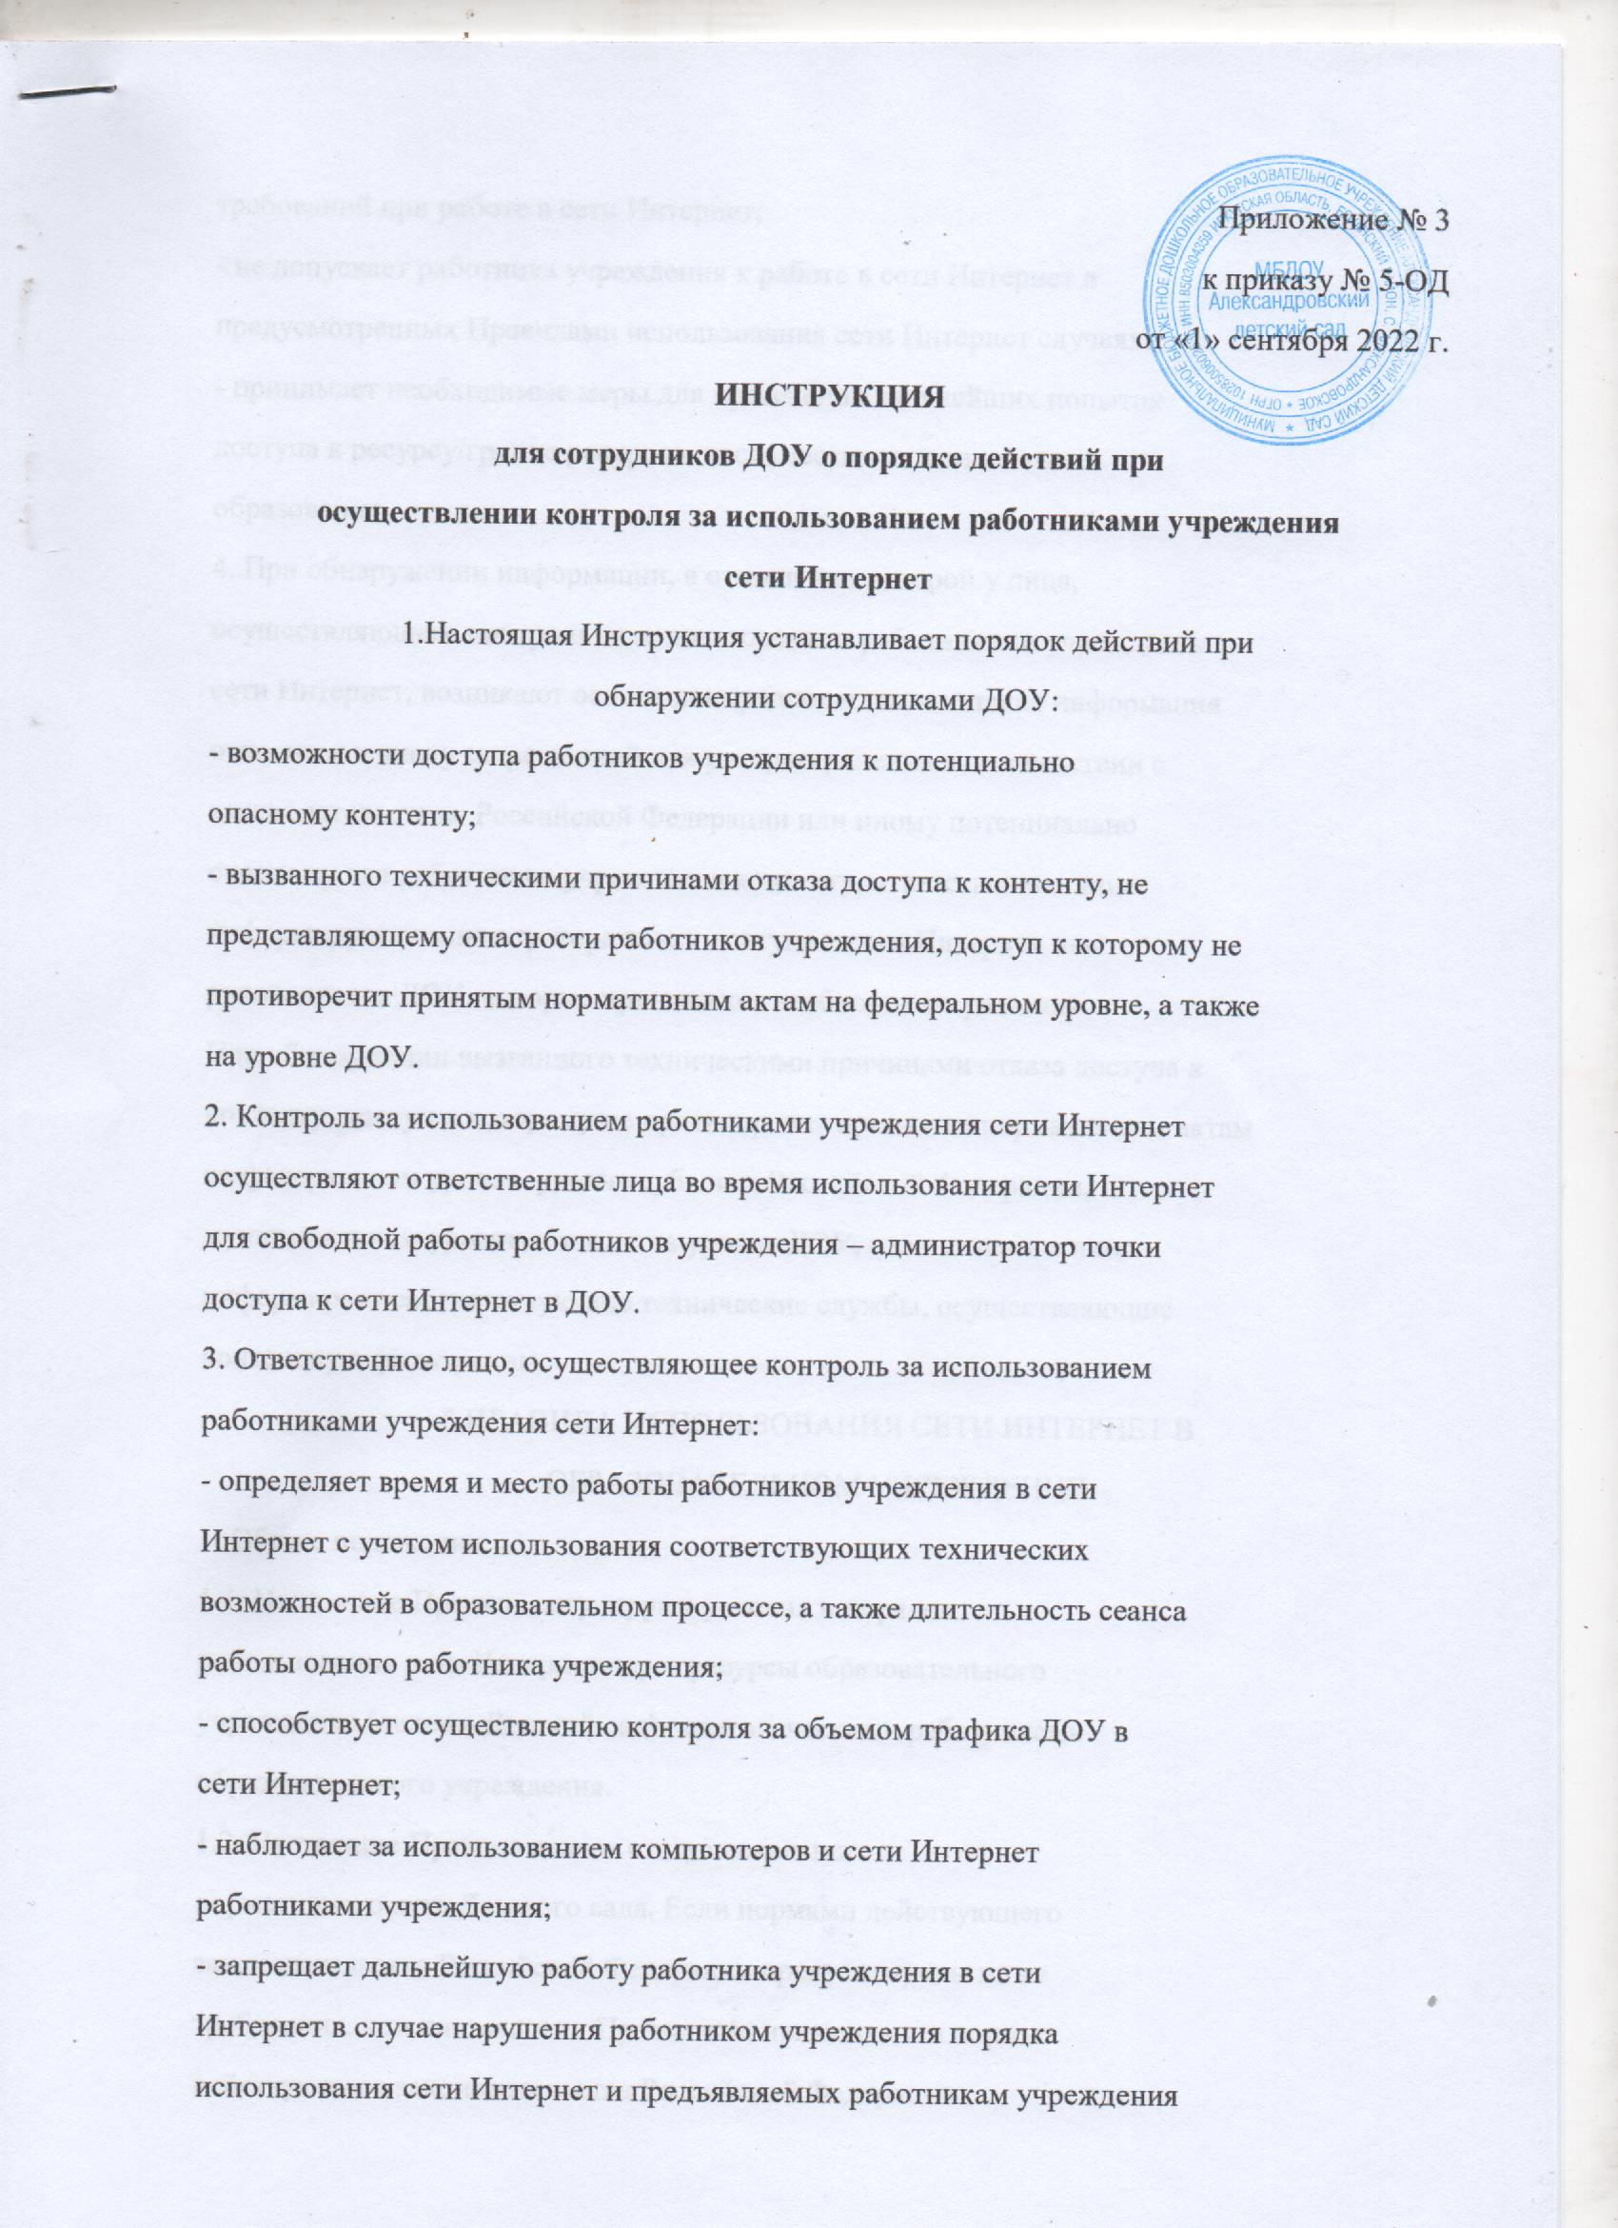

требований при работе в сети Интернет;
- не допускает работника учреждения к работе в сети Интернет в
предусмотренных Правилами использования сети Интернет случаях;
- принимает необходимые меры для пресечения дальнейших попыток
доступа к ресурсу/группе ресурсов, несовместимых с задачами
образования.
4. При обнаружении информации, в отношении которой у лица,
осуществляющего контроль за использованием работниками учреждения
сети Интернет, возникают основания предполагать, что такая информация
относится к числу запрещенной для распространения в соответствии с
законодательством Российской Федерации или иному потенциально
опасному для работников учреждения контенту, ответственное лицо
информирует администратора точки доступа к сети Интернет или
руководителя ДОУ, которые принимаю т необходимые решения.
При обнаружении вызванного техническими причинами отказа доступа к
контенту, доступ к которому не противоречит принятым нормативным актам
на федеральном уровне, уровне субъекта Российской Федерации,
муниципальном уровне, а также на уровне ДОУ, ответственное лицо
информирует соответствующие технические службы, осуществляющие
контентную фильтрацию.
5.ПРАВИЛА ИСПОЛЬЗОВАНИЯ СЕТИ ИНТЕРНЕТ В
ОБРАЗОВАТЕЛЬНОМ УЧРЕЖДЕНИИ
1. Общие положения:
1.1. Настоящие Правила регулируют условия и порядок
использования сети Интернет через ресурсы образовательного
учреждения (далее – Детский сад) педагогическими работниками
образовательного учреждения.
1.2. Настоящие Правила имеют статус локального
нормативного акта Детского сада. Если нормами действующего
законодательства Российской Федерации предусмотрены иные
требования, чем настоящими Правилами, применяются нормы
действующего законодательства Российской Федерации.
1.3. Использование сети Интернет в Детском саде подчинено
следующим принципам:
• соответствия образовательным целям;
• способствования гармоничному формированию и развитию
личности;
• уважения закона, авторских и смежных прав, а также иных прав, чести
и достоинства других граждан и пользователей Интернета;
• приобретения новых навыков и знаний;
• расширения применяемого спектра учебных и наглядных пособий;
• социализации личности, введения в информационное общество.

2. Организация и политика использования сети Интернет в ДОУ.
2.1. Использование сети Интернет в ДОУ возможно исключительно
при условии ознакомления и согласия лица, пользующегося сетью
Интернет в ДОУ, с настоящими Правилами. Ознакомление и согласие
удостоверяется подписью лица в листе ознакомления и согласия с
Правилами.
2.2. Заведующий является ответственным за обеспечение
эффективного и безопасного доступа к сети Интернет в ДОУ, а также
за внедрение соответствующих технических, правовых и других
механизмов в ДОУ.
2.3. Непосредственное определение политики доступа в Интернет
осуществляет Совет ДОУ совместно с администрацией.
• принимают решение о разрешении/блокировании доступа к
определенным ресурсам и (или) категориям ресурсов сети Интернет,
содержащим информацию, не совместимую с задачами
образовательного процесса;
• определяют характер и объем информации, публикуемой на
Интернет-ресурсах ДОУ;
• дает заведующий ДОУ рекомендации о назначении и освобождении
от исполнения своих функций лиц, ответственных за
непосредственный контроль безопасности работы в сети Интернет и
соответствия ее целям и задачам образовательного процесса.
2.4. При использовании сети Интернет в ДОУ осуществляется
доступ только на ресурсы, содержание которых не противоречит
законодательству Российской Федерации и не являются
несовместимым с целями и задачами образования и воспитания детей.
Проверка такого соответствия осуществляется с помощью специальных
технических средств и программного обеспечения контекстного ограничения
доступа, установленного в ДОУ или предоставленного оператором услуг
связи.
Использование сети Интернет в ДОУ без применения данных
технических средств и программного обеспечения (например, в случае
технического отказа) допускается только с индивидуального разрешения
заведующего ДОУ.
В связи с тем, что технические средства и программное обеспечение не
могут осуществлять полную фильтрацию ресурсов сети Интернет связанное с
частотой обновления ресурсов сети, возможна опасность столкновения с
ресурсом, содержание которого противоречит законодательству Российской
Федерации и является несовместимым с целями и задачами образовательного
процесса, ДОУ не несет ответственности за случайный доступ к подобной
информации, размещенной не на сайте Детского сада.
2.5. Принятие решения о политике доступа к ресурсам/группам
ресурсов сети Интернет принимается Советом ДОУ совместно с
администрацией самостоятельно либо с привлечением внешних
экспертов, в качестве которых могут привлекаться:
• педагоги Детского сада и других образовательных учреждений;
• лица, имеющие специальные знания либо опыт работы в
рассматриваемой
области;
• представители органов управления образованием. При принятии
решения, эксперты руководствуются:
•законодательством Российской Федерации;
• специальными познаниями, в том числе полученными в результате
профессиональной деятельности по рассматриваемой тематике;
• интересами воспитанников, целями ДОУ;
• рекомендациями профильных органов и организаций в сфере
классификации ресурсов сети Интернет.
2.6. Отнесение определенных категорий и/или ресурсов в
соответствующие группы, доступ к которым регулируется техническим
средствами и программным обеспечением контекстного технического
ограничения доступа к информации, технически осуществляется лицом,
уполномоченным заведующим ДОУ.
Категории ресурсов, в соответствии с которыми определяется политика
использования сети Интернет в ДОУ и доступ, к которым регулируется
техническими средствами и программным обеспечением контекстного
технического ограничения доступа к информации, определяются в
установленном порядке.
3. Организация использования сайта МБДОУ.
3.1 . Принципами размещения информации на сайте ДОУ являются:
• соблюдение действующего законодательства Российской Федерации,
интересов и прав граждан;
•защита персональных данных воспитанников и сотрудников;
• достоверность и корректность информации.
3.2. Персональные данные воспитанников (фамилия и имя, класс,
возраст, фотография, место жительства, телефоны и иные контакты,
иные сведения личного характера) могут размещаться на сайте
Детского сада или иных Интернет-ресурсах только с письменного
согласия родителей или иных законных представителей детей.
Персональные данные сотрудников ДОУ размещаются на сайте
образовательного учреждения или иных Интернет-ресурсах только с
письменного согласия сотрудника, чьи персональные данные
размещаются.
3.3. В информационных сообщениях о мероприятиях на сайте
Детского сада или иных Интернет-ресурсах без согласия лица или его
законного представителя могут быть упомянуты только фамилия и
имя учащегося либо фамилия, имя и отчество сотрудника, родителя.
3.4. При истребовании такого согласия представитель ДОУ должен
разъясняет лицу возможные риски и последствия опубликования
персональных данных. Детский сад не несет ответственности в случае
наступления таких последствий, если имелось письменное согласие
лица (его представителя) на опубликование персональных данных.
4. Процедура использования сети Интернет.
4.1. Использование сети Интернет в ДОУ осуществляется, как
правило, в целях образовательного процесса. В рамках развития
личности, ее социализации и получения знаний в области сети
Интернет и компьютерной грамотности лицо может
осуществлять доступ к ресурсам не образовательной
направленности.
4.2. . Сотрудникам запрещается:
• находиться на ресурсах, содержание и тематика которых является
недопустимой для несовершеннолетних и/или нарушающей
законодательство Российской Федерации (эротика, порнография,
пропаганда насилия, терроризма, политического или религиозного
экстремизма, национальной, расовой и т.п. розни, иные ресурсы схожей
направленности);
• осуществлять любые сделки через Интернет;
• осуществлять загрузки файлов на компьютер Детского сада без
разрешения уполномоченного лица;
• распространять оскорбительную, не соответствующую
действительности, порочащую других лиц информацию, угрозы.
4.3. При случайном обнаружении лицом, работающим в сети Интернет,
ресурса, содержимое которого не совместимо с целями образовательного
процесса, он обязан незамедлительно сообщить о таком ресурсе
уполномоченному лицу с указанием его Интернет-адреса (URL) и покинуть
данный ресурс.
4.4 . Уполномоченное лицо обязано:
• принять сообщение лица, работающего в сети Интернет;
• довести информацию до сведения администрации для оценки ресурса
и принятия решения по политике доступа к нему в соответствии с п.2.3
настоящих Правил;
• направить информацию о некатегоризированном ресурсе оператору
технических средств и программного обеспечения технического
ограничения доступа к информации (в течение суток);
• если обнаруженный ресурс явно нарушает законодательство
Российской Федерации – сообщить об обнаруженном ресурсе по
специальной «горячей линии» для принятия мер в соответствии с
законодательством Российской Федерации (в течение суток).
Передаваемая информация должна содержать:
• Интернет-адрес (URL) ресурса;
• Тематику ресурса, предположения о нарушении ресурсом
законодательства Российской Федерации либо не совместимости с задачами
образовательного процесса;
• Дату и время обнаружения;
Информацию об установленных в Образовательном учреждении технических
средствах технического ограничения доступа к информации

